Wielkanocne tradycje
6 IV – 10 IV 2020r.
Propozycje działań i aktywności w domu dla dzieci z gr. VI

PONIEDZIAŁEK: 6 IV 2020r.
Temat: Zagroda Oli
Cele
Dziecko:
– wyróżnia zwierzęta gospodarcze spośród innych zwierząt,
– nazywa budynki gospodarcze w zagrodzie,
– przelicza i klasyfikuje zwierzęta,
– doskonali precyzję wycinania nożyczkami,
– dostrzega korzyści z hodowli zwierząt hodowlanych,
– doskonali precyzję ruchów podczas zabawy ruchowej

Zestaw zabaw ruchowych „Gimnastyka dla przedszkolaka”
Wielkie porządki – ćwiczenia mięśni grzbietu. Rodzic prosi, aby dziecko usiadło w klęku podpartym i daje kawałek gazety, na której dziecko kładzie swoje dłonie. Na komunikat:
Sprzątamy! – dziecko poruszają gazetą, wykonując ruchy zbliżone do czynności zmywania podłogi: w przód, w tył, następnie w lewo i w prawo.
Skaczące piłki – zabawa sprawnościowa. Rodzic ustala start i linię mety. Następnie prosi, aby dziecko ustawiło się na linii startu i dostaje piłkę, którą musi umieścić między kolanami. Na komunikat: Start! – dziecko skacze do mety, starając się nie wypuścić piłki.
Po śladzie – zabawa wyciszająca, sprawnościowa. Rodzic układa z włóczki drogę, którą będzie podążać dziecko. Dziecko spokojnie chodzi po włóczce. Kiedy Rodzic klaśnie w dłonie, dziecko zatrzymuje się i wykonuje długi wdech i wydech.
Figle z piłką – zabawa sprawnościowa. Dziecko przyjmuje pozycję na czworakach. W tej pozycji będzie toczyć piłkę głową po podłodze. Kiedy Rodzic klaśnie, dziecko przewraca się na plecy – w tej pozycji podrzuca piłkę do góry.
Środki dydaktyczne: gazety, włóczka, piłki,
Zabawa logopedyczna „Zwierzęta”.
Dziecko naśladuje odgłosy z wiejskiego podwórka. Możecie Pastwo mówić nazwę zwierzątka albo pokazywać na obrazku, aby było weselej parę razy można pokazać lub powtórzyć to samo zwierzątko.
Pomoce: obrazki zwierząt z wiejskiego podwórka

„W zagrodzie Oli” – pogadanka połączona z opracowaniem planszy obrazkowej. Dziecko może wyciąć z gazety ilustrację przedstawiające: dom, kurnik, budę dla psa, stodołę, oborę, chlew, kury i gęsi, krów, świń i koni, owce i kozy, psa, kota, Olę, a następnie na dużym kartonie lub szarym papierze stworzy zagrodę i przyklei odpowiednie elementy wg. instrukcji Rodzica, np. Olę koło domu, kury obok kurnika, psa przed budą, kota na dachu.

Następnie można zadać dziecku pytania,
np. Gdzie mieszkają kury? Ile jest kur? Czego jest więcej, kur czy kaczek? Gdzie mieszkają krowy? Co jest w stodole? Ile świnek mieszka w chlewie? Gdzie jest kot? (określenie położenia względem domu).

Pomoce: obrazki zwierząt z gazet lub wydrukowane z Internetu, klej, szary papier, brystol, kredki

„Co nam dają zwierzęta?” – zabawa dydaktyczna połączona z degustacją produktów .
Rodzic pokazuje obrazki zwierząt gospodarczych. Dziecko podaje nazwę zwierzęcia oraz próbuje określić, jakie produkty otrzymujemy dzięki tym zwierzętom. Następnie pokazujemy na talerzyku biały ser i pytamy, z czego może być otrzymywany ser. Kiedy dziecko odgadnie, że z mleka, Rodzic wyjaśnia, że nie tylko z mleka krowiego, lecz także owczego czy koziego. Można wspomnieć o serach otrzymywanych z roślin, np. z mleka sojowego. Następuje degustacja dostępnych rodzajów serów. Rodzic zachęca dzieci do opisywania wrażeń smakowych i określania własnych preferencji. Te same czynności powtarzamy z plasterkami kiełbasy i jajkiem ugotowanym na twardo.
Pomoce: biały ser, jajko ugotowane na twardo

Zabawa oddechowa „Piórko”
Rodzic pokazuje pióra i z pomocą dziecka określa, do czego są wykorzystywane przez człowieka. Gdy dziecko powie, skąd wzięły się pióra, Rodzic proponuje ćwiczenia oddechowe: dmuchanie na piórko trzymane w dłoni, próbowanie utrzymania piórka w powietrzu za pomocą oddechu, przesuwanie piórka po blacie stołu za pomocą lekkich dmuchnięć.

Pomoce: piórko
Pomoce:8Szkice zajęć Kwiecień
„Zwierzęta w zagrodzie” – zabawa ruchowa.
Rodzic prosi, aby dziecko wyobraziło sobie, że pokój na czas zabawy staje się wiejskim podwórkiem. Dziecko naśladuje ruchem, głosem różne zwierzęta gospodarcze wymienione przez Rodzica.

„Co zmieniło swoje miejsce?” –rozwijanie percepcji wzrokowej.
Rodzic układa przed dzieckiem 7/8 zabawek, w określonej kolejności. Następnie dziecko zamyka oczy, albo się odwraca a Rodzic zmienia położenie jednej/ dwóch lub trzech zabawek. Oczywiście później Państwo zamieniacie się rolami z dzieckiem.
Pomoce: zabawki

Propozycja:
Ale to nie wszystko...

Oddaję w Twoje ręce dostęp na stałe do albumu
„Znacie, to posłuchajcie”
Wystarczy:
➡ wejść na stronę https://blizejprzedszkola.pl/moja-plytoteka,
➡ zalogować się do konta blizejprzedszkola*
➡ w miejscu „Dodaj kod” wpisać hasło: bpznacie
i... ciesz się pełnym dostępem do albumu!
__________________
*Dostęp do płyty jest możliwy wyłącznie po zalogowaniu. Proces trwa bardzo krótko, a rejestracja jest bezpłatna.

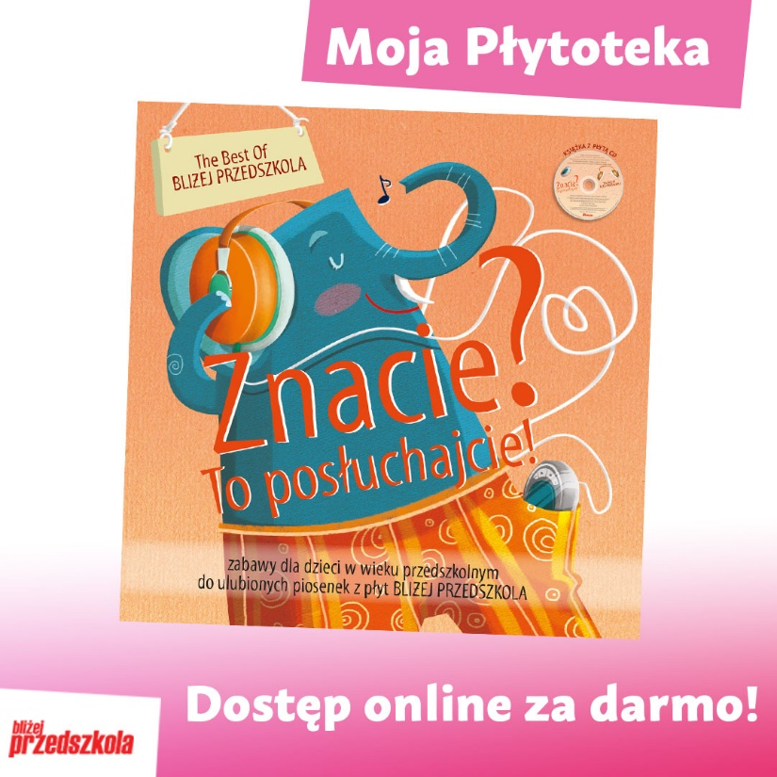 | Hasło: bpznacie
 | Przekaż informację koleżankom z pracy i rodzicom przedszkolaków. Dostęp do albumu na podane hasło jest całkowicie bezpłatny!

Życzymy miłej zabawy: Wychowawczynie

Dodatkowe pomoce i propozycje zadań:
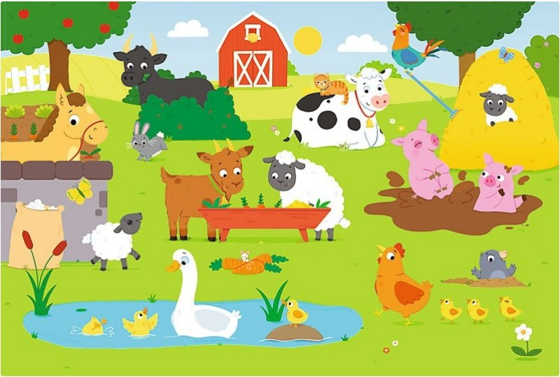

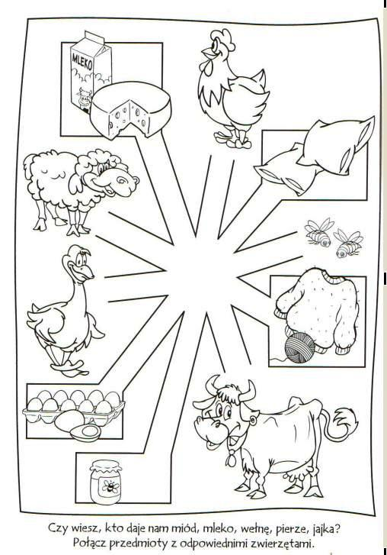

Proszę niech dziecko przeliczy i kropeczkami zaznaczy liczbę produktów. Później mogą określić którego produktu było najwięcej, a którego najmniej i o ile.
